下陆区统计局2021年决算公开
目 录
第一部分:部门基本情况
一、部门主要职责
二、部门机构设置情况
第二部分: 部门2021年部门决算表
一、收入支出决算总表
二、收入决算表
三、支出决算表
四、财政拨款收入支出决算总表
五、一般公共预算财政拨款支出决算表
六、一般公共预算财政拨款基本支出决算表
七、一般公共预算财政拨款“三公”经费支出决算表
八、政府性基金预算财政拨款收入支出决算表
九、国有资本经营预算财政拨款支出决算表
第三部分：部门2021年部门决算情况说明
一、收支总体情况说明
二、决算收入支出增减变化情况说明
三、财政拨款收入支出决算情况说明
四、一般公共预算财政拨款支出决算情况说明
五、一般公共预算财政拨款基本支出决算情况说明
六、一般公共预算财政拨款“三公”经费支出决算情况说明
七、机关运行费执行情况说明
八、政府采购支出情况说明
九、国有资产占用情况说明
十、其他情况
十一、预算绩效情况说明
第四部分、名词解释
黄石市下陆区统计局2021年度部门决算公开
第一部分:部门基本情况
一、部门主要职责
(一）按照国家、省、市的统计法律、法规和规划，组织领导和协调全区统计工作，指导全区统计工作，确保统计数据的真实、准确、及时。
（二）按照国家、省、市建立的国民经济核算体系、统计指标体系和统一的基本统计报表制度，统一组织管理全区统计报表工作。
（三）会同有关部门组织实施全区人口、经济、农业等重大国情国力普查，汇总、整理和提供全区有关国情国力方面的统计数据。组织、协调全区城市、农村社会经济的各项典型调查和抽样调查。
（四）组织实施全区农业牧渔业、工业、建筑业、批发和零售业、住宿和餐饮业、房地产业、居民服务和其他服务业、娱乐业等统计调查，收集、汇总、整理和提供有关调查的统计数据。
（五）组织实施全区能源、投资、消费、收入、科技、人口、劳动力、社会发展基本情况、资源等统计调查，收集、汇总、整理和提供有关调查的统计数据，综合整理和提供资源、房屋、对外贸易、对外经济等全区性基本统计数据。
（六）搜集、整理、提供全区性的基本统计资料，对全区国民经济、社会发展等情况进行统计分析、统计预测和统计监督；向区委、区政府及有关部门提供统计信息和咨询建议；审定、管理、公布全区性的基本统计资料，定期发布全区国民经济、社会发展情况的统计公报。
（七）建立健全并管理全区统计信息自动化系统和统计数据库，建立和维护基本单位名录库，贯彻执行国家制定的统计数据库和网络的基本标准和运行规则。
（八）组织指导全区统计系统干部、“四上”企业统计员的专业理论知识教育和业务培训。
（九）组织、指导全区统计基层组织建设和统计基础工作，建立健全统计工作网络，不断推进统计工作标准化、规范化。
（十）按照省、市和区委、区政府的要求，协助开展经济效益、政府工作量质化等经济和社会目标考核。
（十一）完成上级交办的其他任务。
二、部门机构设置情况
1、机构设置情况：下陆区统计局只归口管理本级部门。本单位内设置办公室、综合科、工业科、贸易科、投资科、服务业科、数管中心等内设科室。
2、编制情况：下陆区统计局核定编制数为3名，其中行政编3名，事业编制0名。2021年年末在职在编人员3人，单位长聘3人，退伍安置0人，政府雇员5人，退休人员0人（已全部转入机关事业单位养老保险发放养老金）。
第二部分: 部门2021年部门决算表
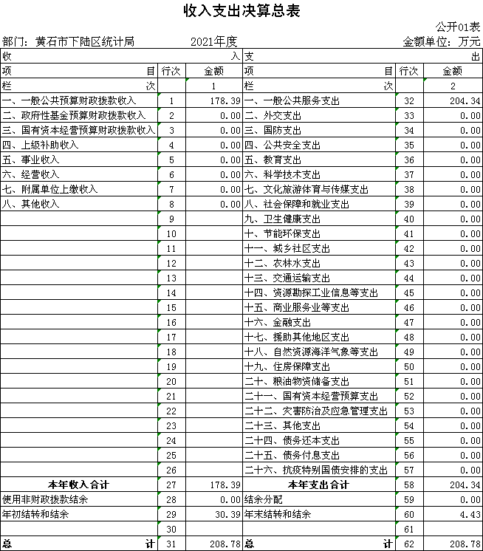
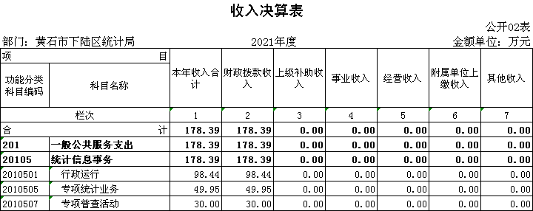
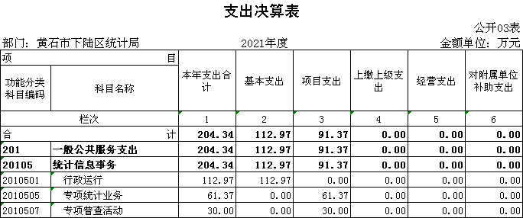
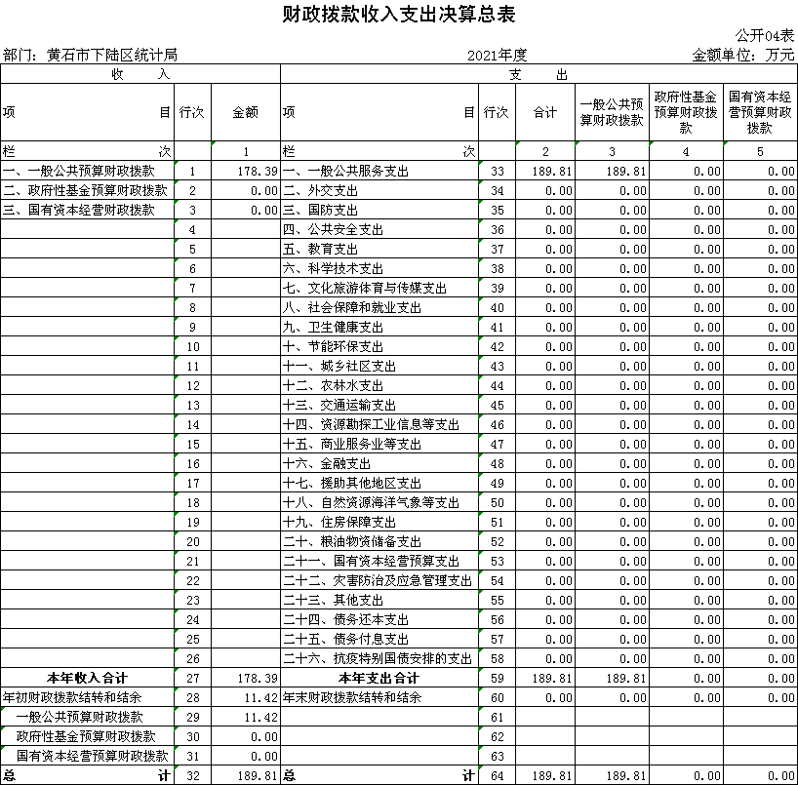
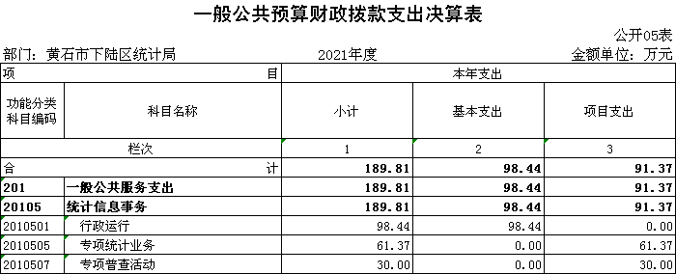

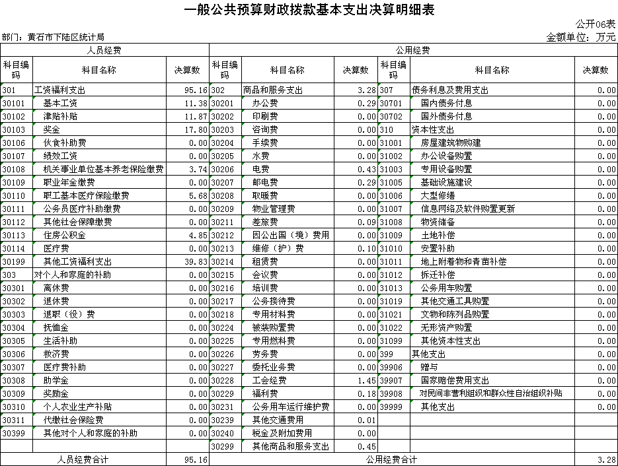
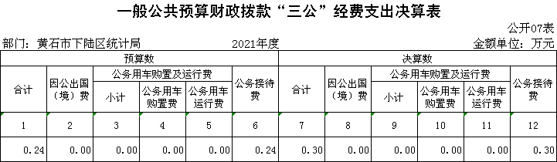
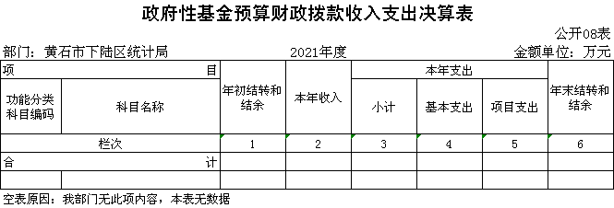
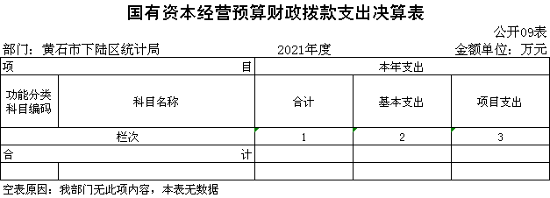
第三部分：部门2021年部门决算情况说明
一、收支总体情况说明
下陆区统计局2021年度决算总收入合计178.39万元，其中：财政拨款收入178.39万元，占总收入100%。其他经费收入0万元，占总收入0%。
下陆区统计局2021年度支出204.34万元，其中：基本支出112.97万元，占总收入55.29%，项目支出91.37元，占总收入44.17%。
二、2021年度决算收入支出增减变化情况
下陆区统计局2021年度决算收入合计178.39万元，与上年决算数268.42万元相比减少90.03万元，主要原因是：2020年度有七经普经费开支，去年有其他经费支出。与年初预算158.27相比增加20.12万元，主要原因是：财政拨入经费增加及上级部门拨入其他收入经费。
本单位2021年度支出204.34万元，与上年决算数257.67相比减少53.33万元，主要原因是：2020年度有七经普经费开支，去年有其他经费支出。与年初预算158.27相比增加46.07万元，主要原因是：财政拨入经费增加及上级部门拨入其他收入经费。
三、2021年财政拨款收入支出决算情况说明
下陆区统计局2021年财政拨款收入总计178.39万元，年初结转结余11.42万元，其中：一般公共预算拨款178.39万元，年初结转结余11.42万元；
2021年财政拨款支出总计189.81万元，与年初预算数158.27万元相比增加31.54万元，原因是单位人员变动，人员经费增加。与上年决算数240.89万元相比减少51.08万元，原因是2020年度有七经普经费开支。按支出性质分类：基本支出98.44万元，项目支出91.37万元。年末财政拨款结转和结余0万元。其中：一般公共预算拨款189.81万元，年末财政拨款结转和结余0万元。
四、2021年一般公共预算财政拨款支出决算情况说明
下陆区统计局2021年一般公共预算财政拨款支出189.81万元，与年初预算数为158.27万元，相比增加31.54万元，其中：一般公共预算财政拨款增加31.54万元。
按支出功能分类，一般公共服务支出决算为189.81万元，较上年减少51.08万元，下降21.2%。
五、2021年一般公共预算财政拨款基本支出决算情况说明
下陆区统计局2021年一般公共预算财政拨款基本支出98.44万元，较上年下降16.75万元，降幅14.54%。其中，人员经费支出95.16万元，较上年下降16.23万元，降幅14.57%。人员经费主要包括：基本工资、津贴补贴、奖金、社会保险缴费、离退休费、医疗费、住房公积金、职业年金、机关事业单位养老保险等支出。日常公用经费支出3.28万元，较上年下降0.52万元，降幅13.68%。日常公用经费主要包括：办公费、印刷费、水费、电费、邮电费、物业管理费、差旅费、维修（护）费、租赁费、会议费、培训费、公务接待费、劳务费、工会经费、福利费、其他交通费、其他商品和服务支出、办公设备购置等。
六、一般公共预算财政拨款“三公”经费支出决算情况说明
2021年度“三公”经费支出决算数为0.3万元，与2020年支出决算数0万元相比增加0.3万元，是因为今年有国家及省级领导部门调研科技统计业务工作，招待费用增加。与2021年年初预算0.24万元相比，招待费用增加0.06万元，是上级部门调研招待费用增加。其中:
1、因公出国（境）费用支出决算为0万元，,团组数为0组，人数为0人。与2020年决算数0万元相比持平，原因是我单位无因公出国（境）费用支出。与2021年预算数0万元相比持平，原因是我单位无因公出国（境）费用支出。
2、2021年公务用车购置及运行维护费支出决算数为0万元，与2020年决算数0万元相比持平，原因是单位公车改革后无公务用车。与2021年预算数0万元相比持平，原因是单位公车改革后无公务用车。其中：
（1）我单位公务用车购置费为0万元，车型为：无 ，本年度公务用车购置数0辆，公务用车保有量为0台。与2020年决算数0万元相比持平，原因是我单位未购置车辆。与2021年预算数0万元相比持平，原因是我单位未购置车辆。
（2）公务用车运行维护费0万元，与2020年支出决算数0万元相比持平，原因是单位公车改革后无公务用车。与2021年预算数0万元相比持平,原因是单位公车改革后无公务用车。
3、公务接待支出决算数为0.3万元，共接待2批次、22人。与2021年预算数0.24万元相比增加0.06万元，原因是上级部门调研招待费用增加，与2020年支出决算数0万元相比增加0.3万元,原因是今年有国家及省级领导部门调研科技统计业务工作，招待费用增加。
七、机关运行经费执行情况说明
2021年度机关运行经费3.28万元，较2021年预算5.38万元减少2.1万元。主要是今年将公务交通补贴记入人员经费。与2020年决算数3.8万元相比减少0.52万元，主要是2020年有支付聘用人员工资经费支出。主要用于办公费0.29万元，电费0.43万元，邮电费0.29万元，差旅费0.09万元，维修（护）费0.1万元，工会经费1.45万元，福利费0.18万元，其他交通费0.01万元，其他商品和服务支出0.44万元。
八、政府采购执行情况说明
2021年度我单位政府采购预算计划金额0.4万元，其中一般公共预算0.4万元，其他资金0万元；主要用于购买货物0.4万元，工程0万元，服务0万元。授予中小企业合同金额 0.4万元，占政府采购支出总额的 100%，其中：授予小微企业合同金额0.4万元，占政府采购支出总额的 100%。
2021年度我单位政府实际采购金额5.98万元，其中一般公共预算5.98万元，其他资金0万元；主要用于购买货物5.98万元，工程0万元，服务0万元。授予中小企业合同金额 5.98 万元，占政府采购支出总额的 100%，其中：授予小微企业合同金额5.98万元，占政府采购支出总额的100%。
政府采购支出总额5.98万元比2020年度4.48万元增加1.5万元，涨幅33.48%，主要原因:今年办公设备购置费用增加。
九、国有资产占用情况说明
2021年度我单位共占有车辆数0台，其中：一般公务用车0台，一般执法执勤车辆0台；单价50万元以上通用设备0台；单价100万元以上专用设备0台。其他固定资产（不包含房屋）37.11元。
十、其他情况
我单位无举借政府债务情况、无扶贫专项资金情况、无政府性基金预算收支情况、无财政专项支出情况、无专项转移支付情况。
十一、预算绩效工作开展情况
（一）预算绩效管理工作开展情况
根据预算绩效管理要求，我单位组织对2021年度一般公共预算项目支出全面开展绩效自评，共涉及项目2个，资金66万元（其中：一般公共预算拨款66万元，其他资金0万元，上年结余结转0万元），占一般公共预算项目支出总额的100%。从评价情况来看，2021年各项目绩效目标基本完成，项目立项程序完整、规范，绩效目标明确。预算编制合理，预算执行及时、有效；项目支出绩效自评结果较好，绩效管理水平不断提高，绩效指标体系建设逐渐丰富和完善。
组织开展了部门整体支出绩效评价工作，从评价情况来看，2021年我局较好地履行了统计部门的职能，整体支出资金严格按照相关法律法规、规范性文件的要求进行支出，预算执行总额控制在年初预算批复和预算追加额度内且有结余；产出情况良好，各项工作在预定时间内及时实施完成，绝大部分产出指标的指标值已达到年初设定目标值；项目实施效果比较明显，绝大部分效益指标的指标值已达到年初设定目标值。
2021年下陆区部门整体支出绩效自评表
填报单位（盖章）： |  | 黄石市下陆区统计局 |  |  | 填报日期：
单位名称 |  | 黄石市下陆区统计局 |  |  |  | 评价年度 |  | 2021年
基本支出决算数总额 |  |  |  | 98.44 | 项目支出决算数总额 | 91.37
部门整体支出总额预算执行情况（万元） |  |  |  | 执行数（A） | 预算数（B） | 执行率（A/B）
 |  |  |  | 189.81 | 158.27 | 119.93%
一级  指标 | 二级  指标 | 三级指标 | 分值 | 指标说明 | 评分标准 | 年初目标值 | 实际完成值 | 得分
投入 | 预算执行（35分） | 预算  完成率  （10分） | 10 | 预算完成率=（预算完成数/预算数）×100%，用以反映和考核部门（单位）预算完成程度。  预算完成数：部门（单位）本年度实际完成的预算数。  预算数：财政部门批复的本年度部门（单位）预算数。 | 预算完成率＝100%的，得10分。  预算完成率≥95%的，得9分。  预算完成率在90%（含）和95%之间，得8分。  预算完成率在85%（含）和90%之间，得7分。  预算完成率在80%（含）和85%之间，得6分。  预算完成率在70%（含）和80%之间，得4分。  预算完成率＜70%的，得0分。 | 158.27 | 189.81 | 10
投入 | 预算执行（35分） | 预算调整率  （10分） | 10 | 预算调整率=（预算调整数/预算数）×100%，用以反映和考核部门（单位）预算的调整程度。  预算调整数：部门（单位）在本年度内涉及预算的追加、追减或结构调整的资金总和（因落实国家政策、发生不可抗力、上级部门或本级党委政府临时交办而产生的调整除外）。  预算包括一般公共预算与政府性基金预算。 | 预算调整率绝对值≤5%，得10分。  预算调整率绝对值＞5%的，每增加0.1个百分点扣0.1分，扣完为止。 | 158.27 | 189.81 | 8
投入 | 预算执行（35分） | 支出进度率  （10分） | 10 | 支出进度率=（实际支出/支出预算）×100%，用以反映和考核部门（单位）预算执行的及时性和均衡性程度。  半年支出进度＝部门上半年实际支出/（上年结余结转+本年部门预算安排+上半年执行中追加追减）*100%。  前三季度支出进度＝部门前三季度实际支出/（上年结余结转+本年部门预算安排+前三季度执行中追加追减）*100%。 | 半年进度：进度率≥45%，得4分；进度率在40%（含）和45%之间，得2分；进度率＜40%，得0分。  前三季度进度：进度率≥75%，得6分；进度率在60%（含）和75%之间，得4分；进度率＜60%，得0分。 | 158.27 | 189.81 | 8
投入 | 预算执行（35分） | 预算编制准确率（5分） | 5 | 部门预算中除财政拨款外的其他收入预算与决算差异率。  预算编制准确率＝其他收入决算数/其他收入预算数×100%-100%。 | 预算编制准确率≤20%，得5分。  预算编制准确率在20%和40%（含）之间，得3分。  预算编制准确率＞40%，得0分。 | 0 | 20 | 0
过程 | 预算管理（20分） | “三公”经费控制率  （5分） | 5 | “三公”经费控制率=（“三公”经费实际支出数/“三公”经费预算安排数）×100%，用以反映和考核部门（单位）对“三公”经费的实际控制程度。 | 三公经费控制率 ≤100%，得5分，每增加0.1个百分点扣0.5分，扣完为止。 | 0 | 0 | 5
过程 | 预算管理（20分） | 资产管理规范性  （5分） | 5 | 部门（单位）资产管理是否规范，用以反映和考核部门（单位）资产管理情况。  1.新增资产配置按预算执行。  2.资产有偿使用、处置按规定程序审批。  3.资产收益及时、足额上缴财政。 | 全部符合5分，有1项不符扣2分,扣完为止。 |  |  | 5
过程 | 预算管理（20分） | 资金使用合规性  （10分） | 10 | 部门（单位）使用预算资金是否符合相关的预算财务管理制度的规定，用以反映和考核部门（单位）预算资金的规范运行情况。  1.符合国家财经法规和财务管理制度规定以及有关专项资金管理办法的规定；  2.资金的拨付有完整的审批程序和手续；  3.重大项目开支经过评估论证；  4.符合部门预算批复的用途；  5.不存在截留、挤占、挪用、虚列支出等情况。 | 全部符合10分,有1项不符扣2分，扣完为止。 |  |  | 10
效  果 | 运行效益（45分） | 行政运行经济性 | 5 | 现行行政运行经费支出预算编制方法的行政运行成本。 | 可使行政运行成本最经济为5分，可使行政运行成本较合理为3分，一般为2分，不合理为0分。 |  |  | 5
效  果 | 运行效益（45分） | 行政运行有效性 | 5 | 行政运行经费支出能否保障部门正常运行。 | 正常运行的得5分，基本正常得3分，不能正常运行的不得分。 |  |  | 5
效  果 | 运行效益（45分） | 专项运行经济效益 | 10 | 项目资金运行产生的经济效益 | 经济效益显著得10分；一般得5分，下降不得分。 |  |  | 9
效  果 | 运行效益（45分） | 专项运行社会效益 | 10 | 项目资金运行产生的社会效益 | 社会效益显著得10分；一般得5分；否则不得分。 |  |  | 9
效  果 | 运行效益（45分） | 专项运行可持续影响 | 15 | 1.项目完成后有经费安排能满足项目持续运行需要；  2.项目完成后有制度保障项目持续运行需要；  3.项目完成后有明确的项目管理机构、负责人对项目后继管理负责，满足持续运行需要。 | 全部符合15分,有1项不符扣5分，扣完为止。 |  |  | 14
评价结论（优、良、中、差）： |  |  |  |  |  | 总分 |  | 88
（二）部门决算中项目绩效自评结果
1.第七次全国人口普查经费绩效自评
项目全年预算数为30万元，其中：一般公共预算财政拨款30元。执行数为30万元，完成预算100%。
主要产出和效益：第七次全国人口普查是在中国特色社会主义进入新时代开展的重大国情国力调查，将全面查清我国人口数量、结构、分布、城乡住房等方面情况，为完善人口发展战略和政策体系，促进人口长期均衡发展，科学制定国民经济和社会发展规划，推动经济高质量发展，开启全面建设社会主义现代化国家新征程，向第二个百年奋斗目标进军，提供科学准确的统计信息支持。普查对象是普查标准时点在中华人民共和国境内的自然人以及在中华人民共和国境外但未定居的中国公民，不包括在中华人民共和国境内短期停留的境外人员。普查主要调查人口和住户的基本情况，内容包括：姓名、公民身份号码、性别、年龄、民族、受教育程度、行业、职业、迁移流动、婚姻生育、死亡、住房情况等。二是完成入户调查率100%；三是检验统计数据公信力为100%；四是为部门单位提供统计数据00%；五是为各单位提供提供人口数量、结构、分布、住房等数据；六是群众满意，无居民举报、上访等事件发生。
发现的问题及原因：绩效评价指标体系有待进一步完善，项目经费安排与年度工作计划需更加精准。
下一步改进措施：结合以往年度实际情况，科学测算相关工作经费预算，进一步提高预算编制的准确性。
第七次全国人口普查项目自评表
项目名称 |  | 第七次全国人口普查
主管部门 |  | 下陆区统计局 |  |  | 项目实施单位 |  |  | 下陆区统计局
项目类别 |  | 1、部门预算项目 2、上级专项□
项目属性 |  | 1、持续性项目□ 2、新增性项目☑
项目类型 |  | 1、常年性项目 2、延续性项目 3、 一次性项目□
预算执行情况  (万元)  (20分) |  |  | 预算数(A) | 执行数(B) |  | 执行率(B/A) | 得分  (20分*执行率)
 |  | 年度财政 资金总额 | 30 | 30 |  | 100% | 20
年  度  绩  效  目  标  1  (80分 ) | 一级 指标 | 二级指标 | 三级指标 |  |  | 年初目标值  (A) | 实际完成值  (B) |  | 得分
年  度  绩  效  目  标  1  (80分 ) | 产  出  指  标  （40分） | 数量指标 | 核对户数 |  |  | 11万户 | 11万户 |  | 10分
年  度  绩  效  目  标  1  (80分 ) | 产  出  指  标  （40分） | 质量指标 | 普查准确率 |  |  | 95%以上 | 95%以上 |  | 10分
年  度  绩  效  目  标  1  (80分 ) | 产  出  指  标  （40分） | 时效指标 | 普查覆盖率 |  |  | 100% | 100% |  | 10分
年  度  绩  效  目  标  1  (80分 ) | 产  出  指  标  （40分） | 成本指标 | 控制在30万元以内 |  |  | 30万元 | 30万元 |  | 10分
年  度  绩  效  目  标  1  (80分 ) | 效  益  指  标  （30分） | 经济效益指标 | 人口普查数据处理、评估、汇总 |  |  | 100% | 100% |  | 10分
年  度  绩  效  目  标  1  (80分 ) | 效  益  指  标  （30分） | 社会效益指标 | 为部门单位提供统计数据 |  |  | 100% | 100% |  | 4分
年  度  绩  效  目  标  1  (80分 ) | 效  益  指  标  （30分） | 社会效益指标 | 检验统计数据公信力 |  |  | 100% | 100% |  | 5分
年  度  绩  效  目  标  1  (80分 ) | 效  益  指  标  （30分） | 环境效益指标
年  度  绩  效  目  标  1  (80分 ) | 效  益  指  标  （30分） | 可持续影响指标 | 为各单位提供人口数量、结构、分布、住房等数据 |  |  | 100% | 100% |  | 9分
年  度  绩  效  目  标  1  (80分 ) | 服务对象满意度指标（10分） | 具体指标 | 调查对象满意度 |  |  | 100% | 100% |  | 9分
总分 | 97
偏差过大或目标未完成原因分析 | 无
改进措施及 结果应用方案 | 无
2. 常规专项业务专项经费绩效自评
项目全年预算数为36万元，其中：一般公共预算财政拨款36万元。执行数为36万元，完成预算100%。
主要产出和效益：健全五大新区统计站网络建设，高质量完成我区城乡一体化住户等各项工作。一是通过业务培训提高基层统计业务能力；二是强化统计基础工作，增强依法统计意识，提高统计数据质量，全面提升统计工作水平，为“首善下陆”提供坚强的统计数据保障；三是为区委区政府提供经济数据。
发现的问题及原因：统计常规专项经费较少，无法将电子记账户普查面扩大。
下一步改进措施：结合以往年度实际情况，科学测算相关工作经费预算，进一步提高预算编制的准确性。
项目名称 |  | 常规统计专项
主管部门 |  | 下陆区统计局 |  |  | 项目实施单位 |  |  | 下陆区统计局
项目类别 |  | 1、部门预算项目□ 2、上级专项□
项目属性 |  | 1、持续性项目☑ 2、新增性项目□
项目类型 |  | 1、常年性项目☑ 2、延续性项目□ 3、 一次性项目□
预算执行情况  (万元)  (20分) |  |  | 预算数(A) | 执行数(B) |  | 执行率(B/A) | 得分  (20分*执行率)
 |  | 年度财政 资金总额 | 36 | 36 |  | 100% | 20
年  度  绩  效  目  标  1  (80分 ) | 一级 指标 | 二级指标 | 三级指标 |  |  | 年初目标值  (A) | 实际完成值  (B) |  | 得分
年  度  绩  效  目  标  1  (80分 ) | 产  出  指  标  （40分） | 数量指标 | “四上”企业 |  |  | 220户 | 220户 |  | 5分
年  度  绩  效  目  标  1  (80分 ) | 产  出  指  标  （40分） | 数量指标 | 城乡一体化住户电子记账户 |  |  | 50户 | 50户 |  | 5分
年  度  绩  效  目  标  1  (80分 ) | 产  出  指  标  （40分） | 质量指标 | 准确率 |  |  | 95%以上 | 95%以上 |  | 10分
年  度  绩  效  目  标  1  (80分 ) | 产  出  指  标  （40分） | 时效指标 | 覆盖率 |  |  | 100% | 100% |  | 10分
年  度  绩  效  目  标  1  (80分 ) | 产  出  指  标  （40分） | 成本指标 | 控制在36万元以内 |  |  | 36万元 | 36万元 |  | 10分
年  度  绩  效  目  标  1  (80分 ) | 效  益  指  标  （30分） | 经济效益指标 | 为GDP核算提供依据 |  |  | 100% | 100% |  | 9分
年  度  绩  效  目  标  1  (80分 ) | 效  益  指  标  （30分） | 社会效益指标 | 检验统计数据公信力 |  |  | 100% | 100% |  | 10分
年  度  绩  效  目  标  1  (80分 ) | 效  益  指  标  （30分） | 环境效益指标
年  度  绩  效  目  标  1  (80分 ) | 效  益  指  标  （30分） | 可持续影响指标 | 为区委区政府提供经济数据 |  |  | 100% | 100% |  | 9分
年  度  绩  效  目  标  1  (80分 ) | 服务对象满意度指标（10分） | 具体指标 | 群众满意率 |  |  | 100% | 100% |  | 9分
总分 | 97
偏差大或目标未完成原因分析 | 无
改进措施及结果应用方案 | 无

（三）绩效评级结果应用情况
1.部门绩效评价结果应用情况
加强绩效评价结果应用，我单位将绩效自评结果作为以后年度该项目预算编制和安排财政资金的重要参考依据；将绩效自评结果按照要求向社会公开，自觉接受社会监督。
2.部门绩效评价结果拟应用情况
我单位将绩效自评结果与2022年预算编制相结合，对实施效果好的项目优先保障项目资金预算，并在编制预算的过程中，对绩效目标及指标进行梳理完善，完成绩效指标编制自评工作。同时加强内部控制管理，建立项目绩效考核机制，促进项目产出及效益提升，将绩效管理工作落到实处。

- 名词解释
一、财政拨款收入：指财政部门当年拨付的资金。
二、事业收入：指事业单位开展专业业务活动及辅助活动所取得的收入。
三、经营收入：指事业单位在专业业务活动及其辅助活动之外开展非独立核算经营活动取得的收入。
四、其他收入：指除上述“财政拨款收入”、“事业收入”、“经营收入”
等以外的收入。
五、用事业基金弥补收支差额指事业单位在当年的“财政拨款收入”、“事业收入”、“经营收入”、“其他收入”不足以安排当年支出的情况下，使用以前年度积累的事业基金（事业单位当年收支相抵后按国家规定提取、用于弥补以后年度收支差额的基金）弥补本年度收支缺口的资金。
六、年初结转和结余：指以前年度尚未完成、结转到本年 按有关规定继续使用的资金。
七、结余分配：指事业单位按规定提取的职工福利基金、事业基金和缴纳的所得税，以及建设单位按规定应交回的基本建设竣工项目结余资金。
八、年末结转和结余：指本年度或以前年度预算安排、因客观条件发生变化无法按原计划实施，需要延迟到以后年度按有关规定继续使用的资金。
九、基本支出：指为保障机构正常运转、完成日常工作任务而发生的人员支出和公用支出。
十、项目支出：指在基本支出之外为完成特定行政任务和事业发展目标所发生的支出。
十一、经营支出：指事业单位在专业业务活动及其辅助活动之外开展非独立核算经营活动发生的支出。
十二、“三公”经费：纳入财政预决算管理的“三公”经费，是指各部门用财政拨款安排的因公出国（境）费、公务用车购置及运行费和公务接待费。其中，因公出国（境）费反映单位公务出国（境）的国际旅费、国外城市间交通费、住宿费、伙食费、培训费、公杂费等支出；公务用车购置及运行费反映单位公务用车车辆购置支出（含车辆购置税）及租用费、燃料费、维修费、过路过桥费、保险费、安全奖励费用等支出；公务接待费反映单位按规定开支的各类公务接待（含外宾接待）支出。
十三、机关运行经费：为保障行政单位（含参照公务员法管理的事业单位）运行用于购买货物和服务的各项资金，包括办公及印刷费、邮电费、差旅费、会议费、福利费、日常维修费、专用材料及一般设备购置费、办公用房水电费、办公用房取暖费、办公用房物业管理费、公务用车运行维护费以及其他费用。

